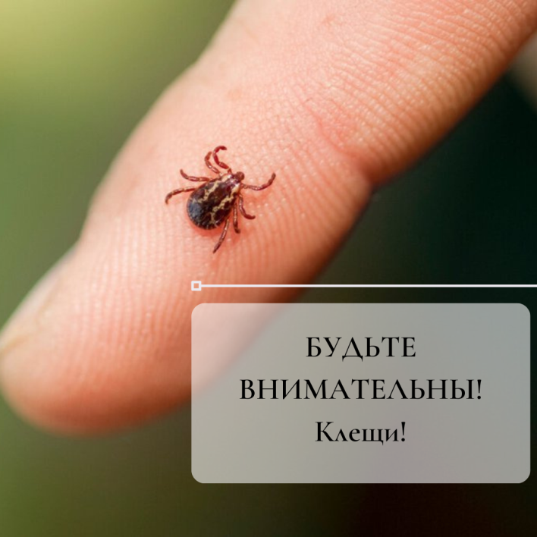
На сегодняшний день тема опасности клещей всё еще остается актуальной. Нынешние благоприятные погодные условия предрасполагают к их размножению и активной жизнедеятельности. Опасаться нужно двух видов клещей, которые являются переносчиками возбудителей вирусного клещевого энцефалита и лайм-боррелиоза.
Плохая новость в том, что за прошлый год клещи стали злее, в Беларуси отметили более чем двукратный рост случаев заражения этими инфекциями.
Специалисты Калинковичского райЦГЭ напоминают как не оставить клещам шансов на встречу с вами:
- Собираясь в лес или на дачу, выбирайте максимально закрытую одежду светлых тонов (на ней более заметны клещи). Не забывайте про головные уборы.
- На одежду и обувь наносите репелленты и каждый час проводите самоосмотры.
- Если у вас частный дом, дача - ведите борьбу с грызунами (это основные прокормители иксодовых клещей) и не забывайте косить высокую траву.
- Обязательно проводите профилактическую обработку домашних животных от клещей.
Если клещ все же присосался, важно вовремя обратиться к врачу. У вас есть 72 часа, чтобы провести профилактику.

